Упражнение: Узор листочки
В хохломском узоре "листочки", кроме красного и черного цветов используются также зеленый и желтый.
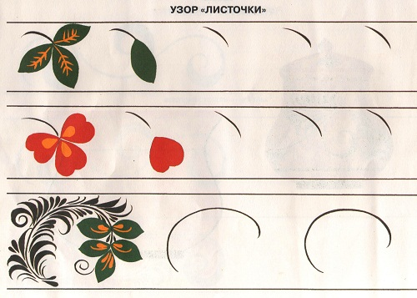
Тренируемся
Упражнение

Упражнение 6. Роспись салфетницы
Рассматривая работу мастера, обращайте внимание на расположение ветки с осенними листочками. Свободное расположение листочков, травки подчеркивает форму изделия, придает легкость и пышность узору.
Импровизируйте, создайте свою композицию, примените хохломскую палитру красок: красный, зеленый, черный и желтый цвета.
